РОССИЙСКАЯ ФЕДЕРАЦИЯ
КРАСНОЯРСКИЙ КРАЙ

АДМИНИСТРАЦИЯ НОВОСЕЛОВСКОГО
РАЙОНА

ПОСТАНОВЛЕНИЕ


с. Новос.Новоселово

О проведении отбора на право получения субсидии юридическим лицам (за исключением государственных и муниципальных учреждений) и индивидуальным предпринимателям в целях возмещения недополученных доходов, возникающих в связи с регулярными перевозками пассажиров автомобильным транспортом на маршрутах с небольшой интенсивностью пассажиропотока (по маршрутам между поселениями в границах муниципального образования Новоселовский район и границах с. Новоселова (муниципальным маршрутам))» в 2025 году.

В соответствии с постановлением администрации Новоселовского района от 08.11.2016 № 447 «Об утверждении муниципальной программы Новоселовского района «Поддержка транспортной отрасли Новоселовского района», руководствуясь статьей 18 Устава Новоселовского района,

ПОСТАНОВЛЯЮ:
1. Провести отбор на право получения субсидии юридическим лицам (за исключением государственных и муниципальных учреждений) и индивидуальным предпринимателям в целях возмещения недополученных доходов, возникающих в связи с регулярными перевозками пассажиров автомобильным транспортом на маршрутах с небольшой интенсивностью пассажиропотока (по маршрутам между поселениями в границах муниципального образования Новоселовский район и границах с. Новоселова (муниципальным маршрутам))» в период с 12.02.2025 года по 22.02.2025 года.
2. Отделу экономики и прогнозирования администрации Новоселовского района в соответствии с установленными требованиями, сформировать объявление о проведении отбора в государственной интегрированной информационной системе управления общественными финансами «Электронный бюджет».
3. Контроль за выполнением постановления возложить на заместителя Главы Новоселовского района по оперативным вопросам Е.В. Анашкина.
4. Постановление вступает в силу со дня подписания и подлежит размещению на официальном сайте администрации Новоселовского района.

Глава района Н.Н. Филимонов

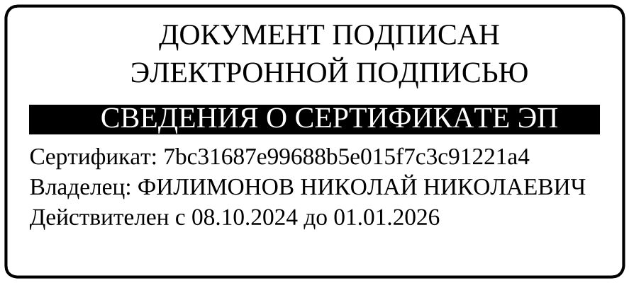
Щепилина Е.В.
99 2 10

